Documentation Technique - Mise en Place des Solutions

1. Introduction
Cette documentation décrit la mise en place d’un réseau centralisé pour la Maison des Ligues, en s’appuyant sur un contrôleur de domaine Windows Server 2022 et des postes clients sous Windows 10.

2. Architecture du Réseau

Adressage IP
Équipement | Adresse IP
Serveur DC (Hyper-V) | 172.18.70.1
Contrôleur de domaine | 172.18.70.1
Poste Client Windows 10 | 172.18.70.3

3. Installation et Configuration

3.1 Installation du Contrôleur de Domaine
- Installer Windows Server 2022 sur une VM Hyper-V.
- Configurer une adresse IP statique.
- Installer le rôle Active Directory Domain Services (AD DS).
- Promouvoir le serveur en tant que contrôleur de domaine avec le domaine MDL.LOCAL.
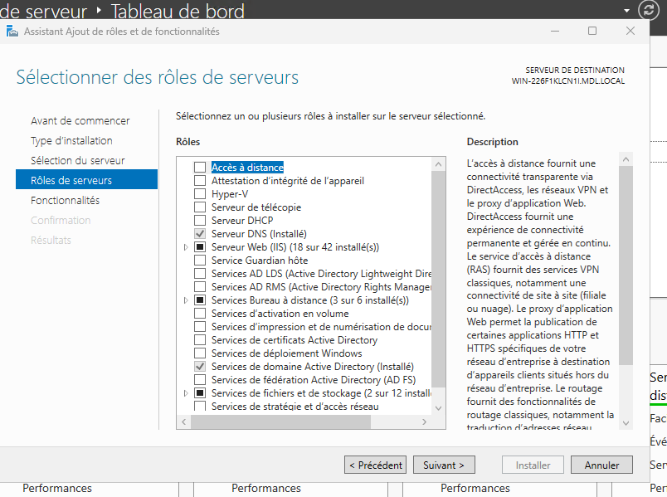

3.2 Création des Unités Organisationnelles (OU) et Comptes Utilisateurs
- Dans la console Active Directory Users and Computers (ADUC), créer les OU pour chaque service.
- premières lettres du nom + 1ère lettre du prénom).
- Définir les groupes de sécurité pour gérer les permissions.
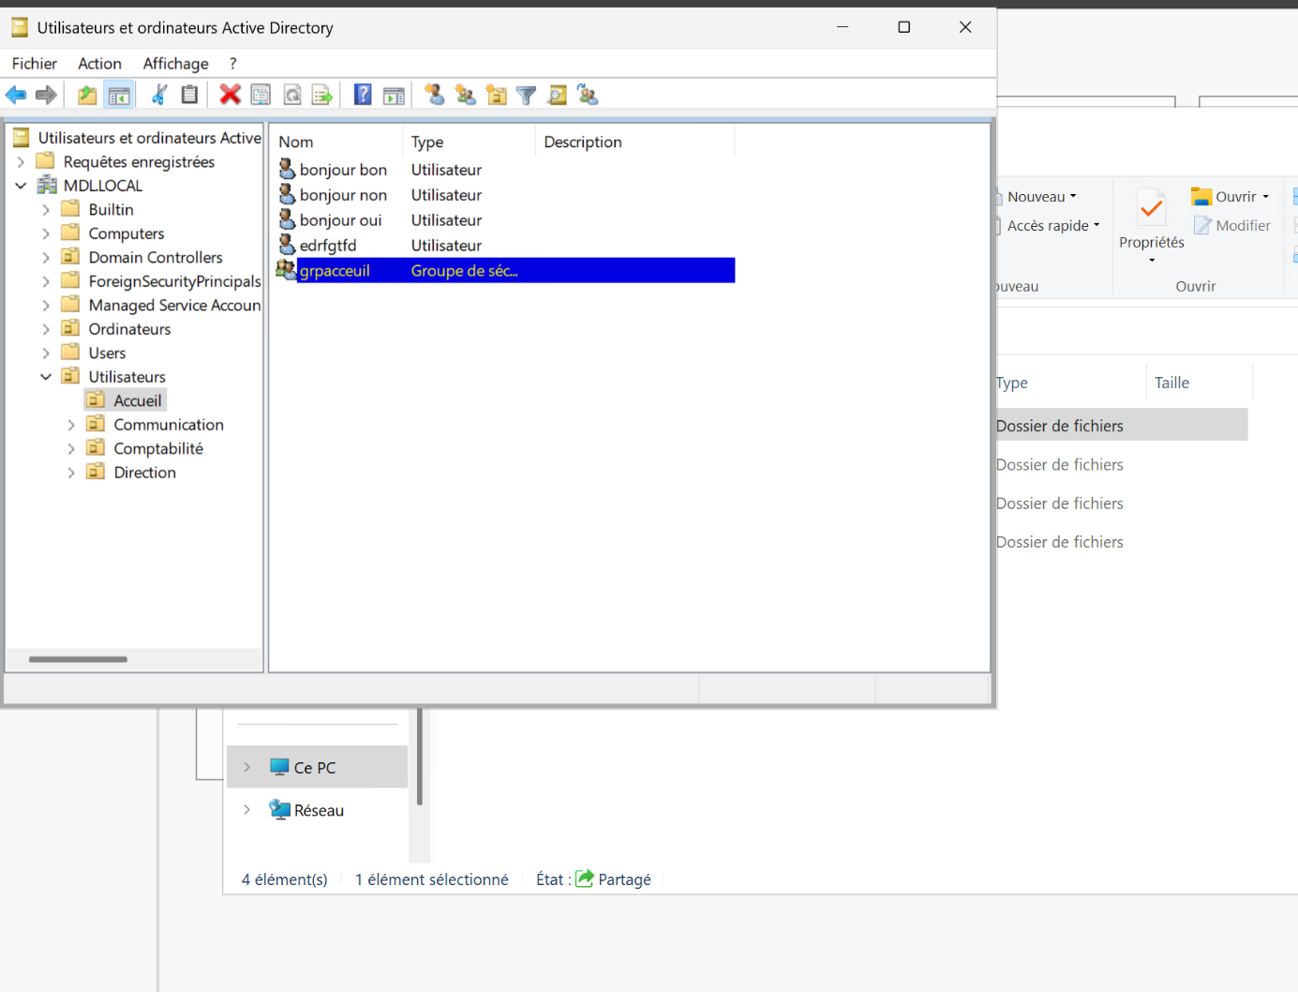
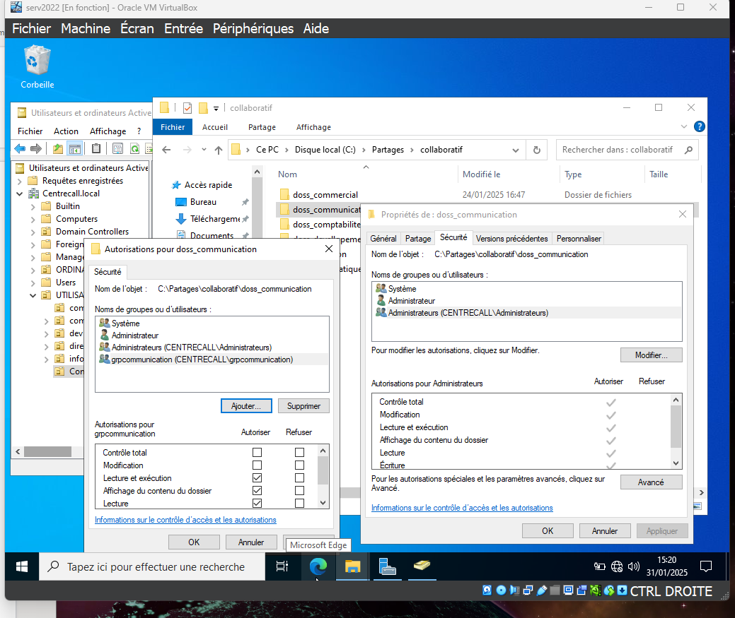

3.3 Configuration des GPO (Group Policy Objects)
- Restreindre l’accès aux paramètres système.
- Imposer un fond d’écran et désactiver les modifications.
- Monter automatiquement les lecteurs réseau P:/ (Personnel) et Q:/ (Outils Service).
- Installer Mozilla Firefox et VLC automatiquement sur les clients.
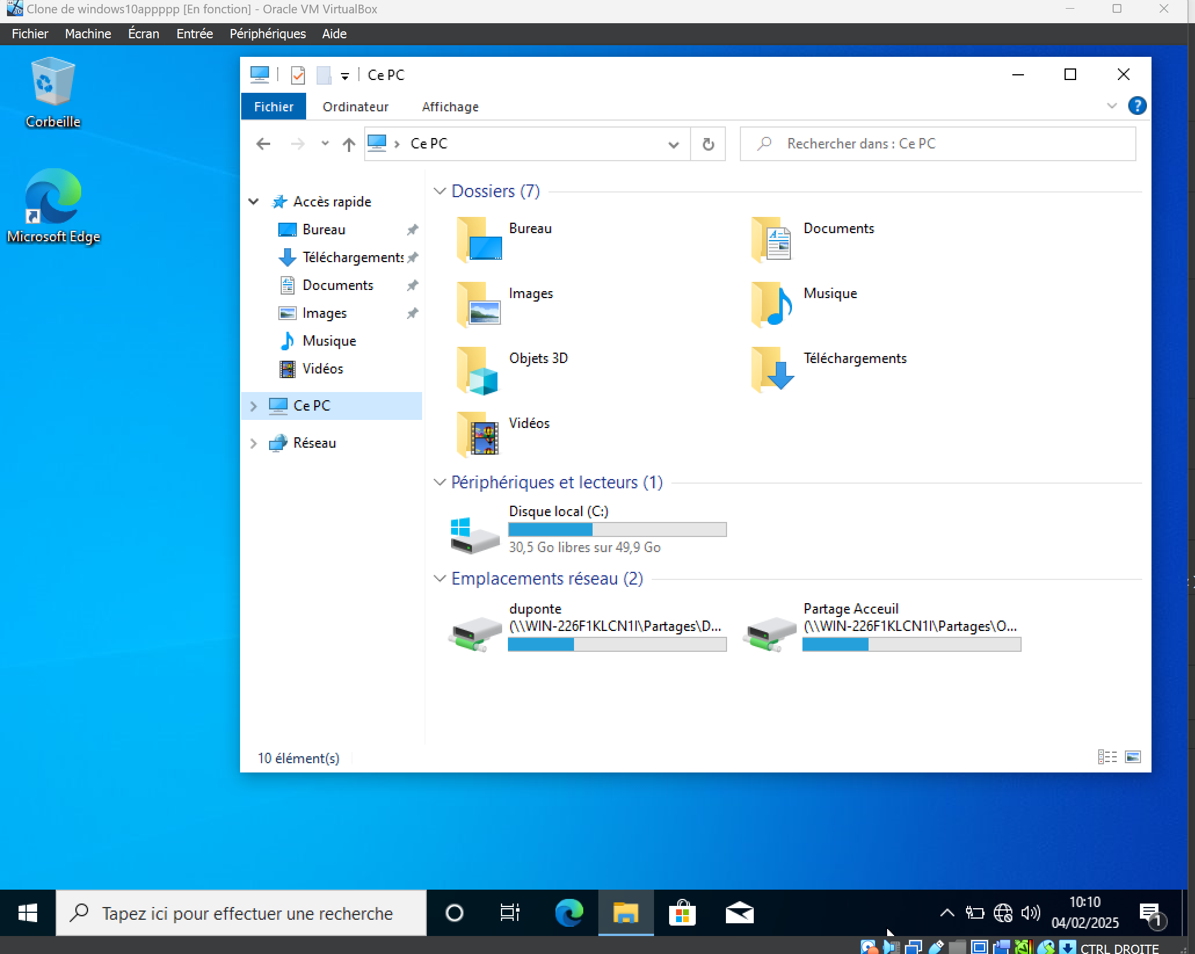

3.4 Configuration des Dossiers Partagés et Permissions NTFS
- Créer les dossiers P:/ Dossier personnel et Q:/ Outils service.
- Définir les droits NTFS :
  - P:/ : Accès exclusif aux utilisateurs et aux administrateurs.
  - Q:/ : Lecture seule pour les utilisateurs selon leur service.

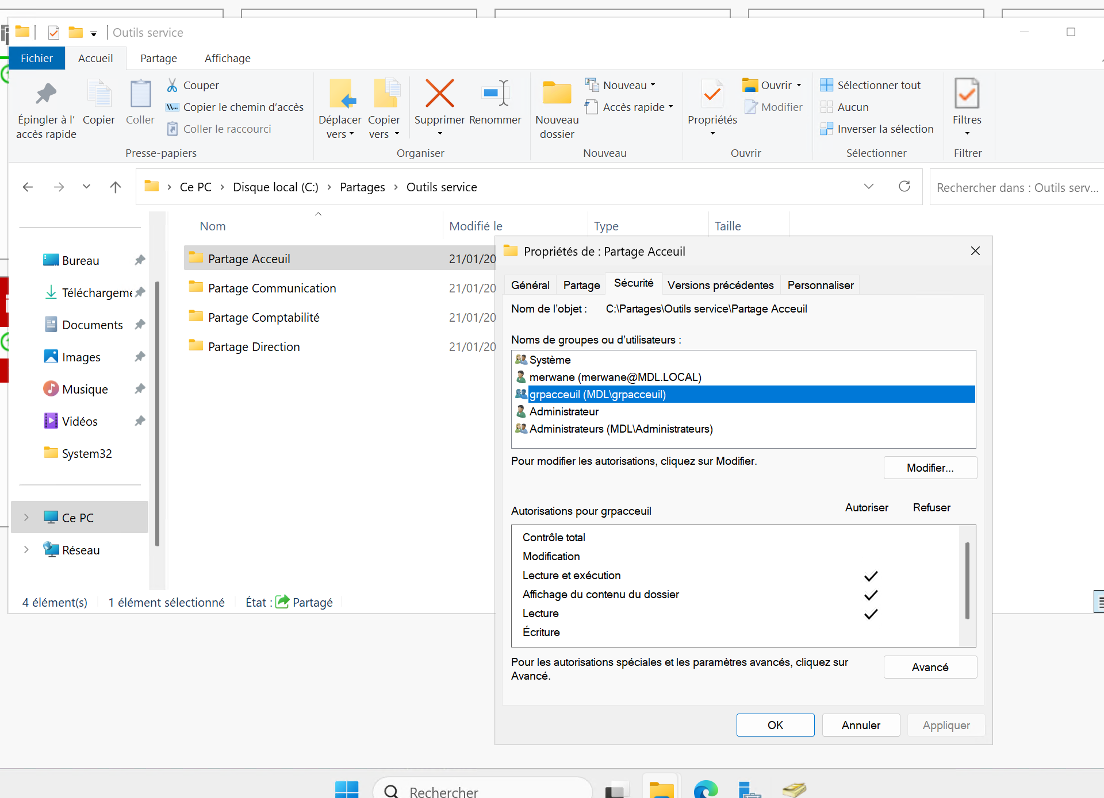

3.5 Intégration des Postes Clients au Domaine
- Configurer une adresse IP statique.
- Rejoindre le domaine MDL.LOCAL.
- Vérifier la connectivité avec le serveur DC.

3.6 Gestion des Comptes Invités
- Création d’un groupe Utilisateurs Temporaires.
- Restreindre l’accès aux dossiers et services réseau.
- Appliquer des GPO pour un environnement limité.
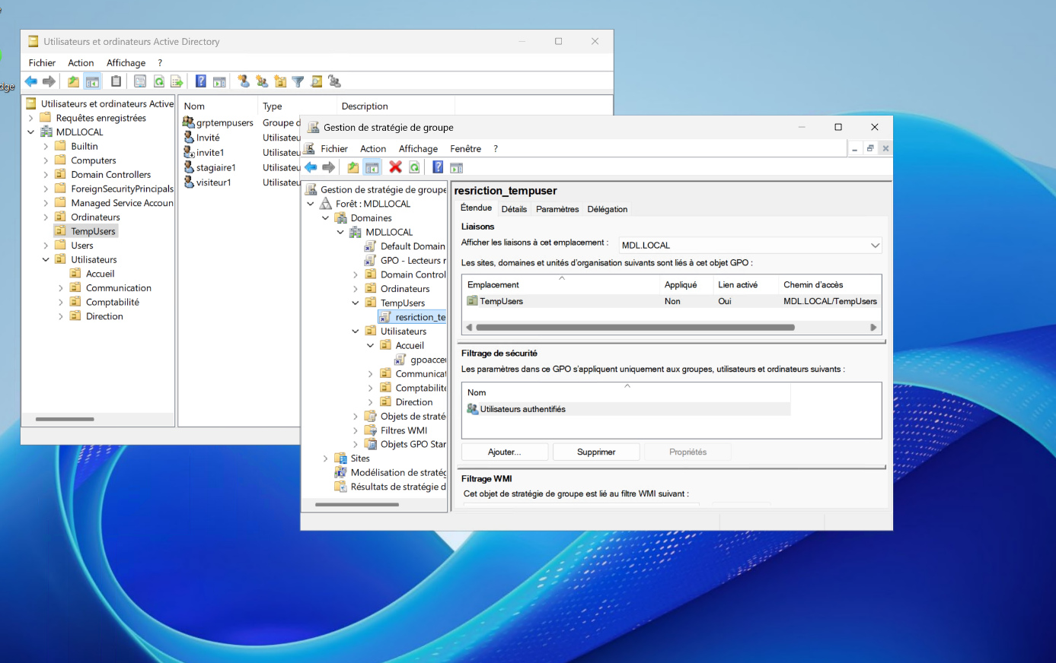

3.7 Automatisation de la Création des Utilisateurs
- Création d’un script PowerShell pour générer les comptes utilisateurs.
- Automatisation du montage des lecteurs réseau à la connexion.
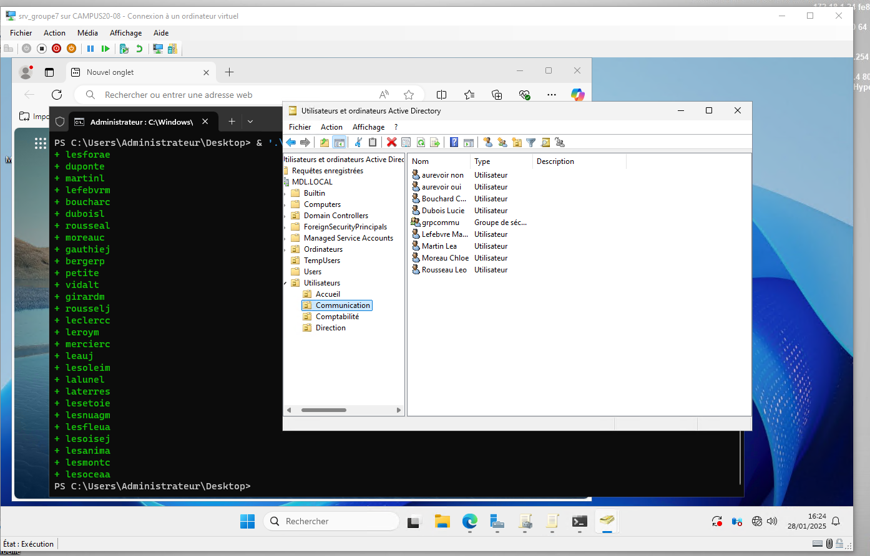

4. Tests et Validation

4.1 Tests Réalisés
Test | Résultat
Connexion au domaine | ✅
Accès aux dossiers partagés | ✅
Application des GPO | ✅
Accès en RDP au serveur | ✅

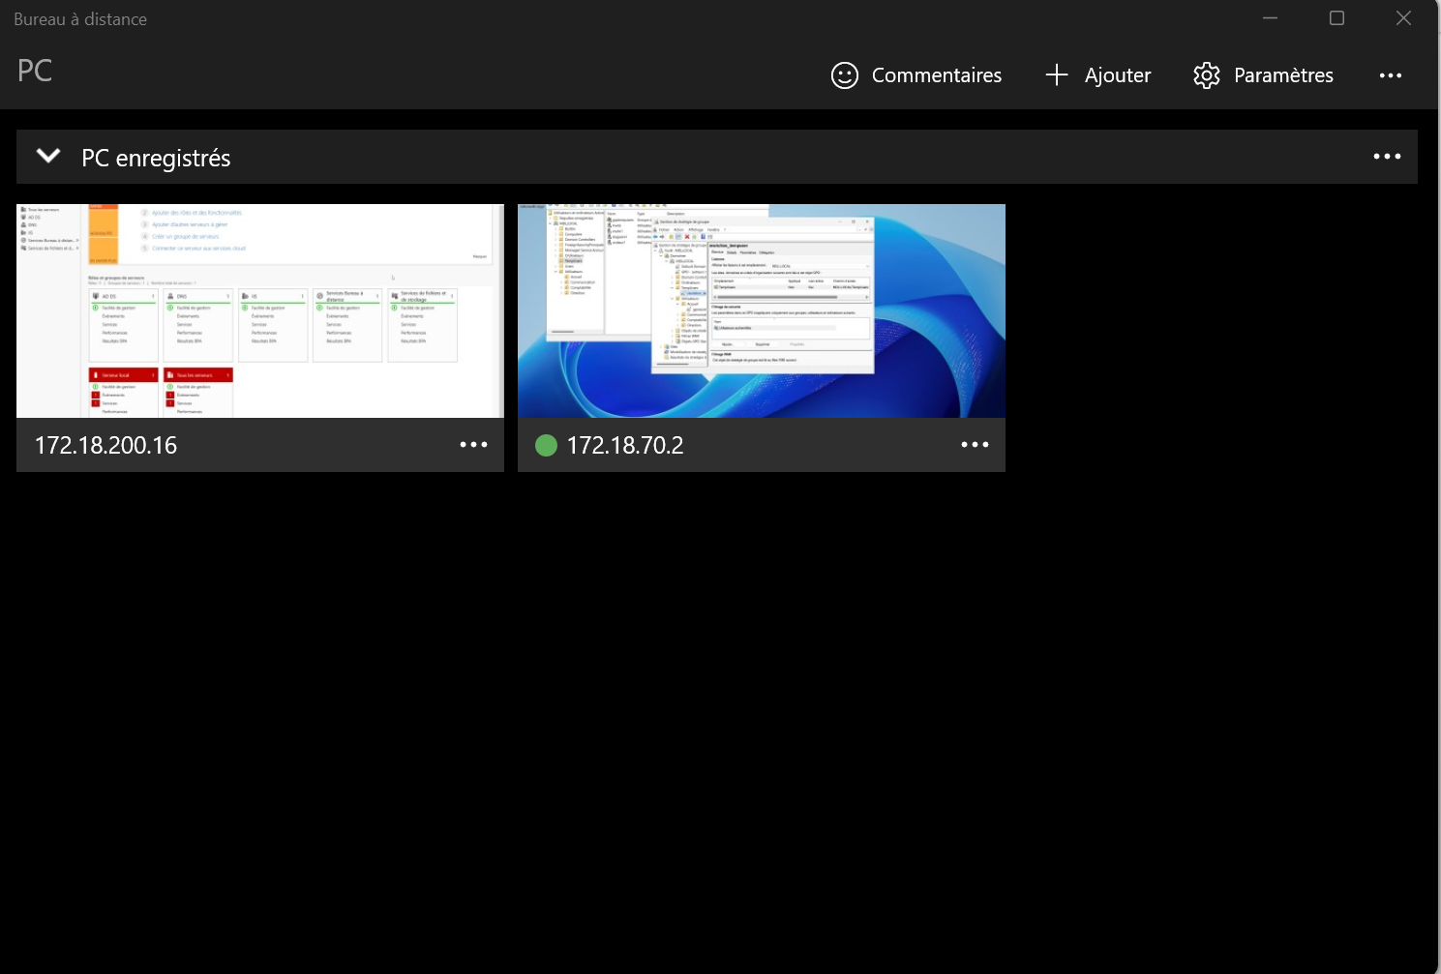

5. Maintenance et Bonnes Pratiques
- Sauvegarde régulière du contrôleur de domaine.
- Mise à jour des GPO en fonction des besoins des utilisateurs.
- Surveillance des logs pour détecter les incidents de sécurité.

6. Conclusion
Cette infrastructure garantit une gestion centralisée efficace, améliorant la sécurité et la maintenance du parc informatique

